新桥街道中心幼儿园小三班幼儿一日生活观察表

观察时间：11.15观察对象：小三班全体幼儿

观察者：朱老师、张老师

观察目标：了解目标幼儿一日生活各环节活动表现

观察内容：观察目标幼儿晨间来园、午餐、午睡、游戏等情况

|  |  |  |  |  |  |  |  |  |  |
| --- | --- | --- | --- | --- | --- | --- | --- | --- | --- |
| 学号 | 姓名 | 晨间来园（口罩、问好、签到） | | | 午餐 | 午睡 | 区域游戏 | 观察区域 | 幼儿游戏及材料 |
| 1 | **巢熠阳** | √ | ○ | ○ | √ | √ | 益智区 | 益智区（7人） | 拼图  骨牌接龙  衣服排一排  动物、水果蔬菜分类 |
| 2 | **王钧逸** | ○ | ○ | √ | √ | 家 | 益智区 |
| 3 | **陈雨航** | √ | √ | ○ | √ | √ | 益智区 |
| 4 | **孙贝牙** | √ | √ | ○ | √ | √ | 科探区 |
| 5 | **陈盼** | ○ | ○ | √ | √ | √ | 建构区 |
| 6 | **李宇涵** | √ | √ | √ | √ | √ | 益智区 |
| 7 | **穆永泽** | ○ | ○ | √ | √ | ○ | 建构区 | 建构区（5人） | 大型积木  胶粒积木  雪花片 |
| 8 | **陆宇轩** | √ | ○ | √ | ○ | √ | 益智区 |
| 9 | **张睿宸** | √ | √ | ○ | √ | √ | 建构区 |
| 10 | **高文浩** | ○ | √ | √ | √ | √ | 科探区 |
| 11 | **郁明泽** | 请假 | | |  |  |  |
| 12 | **万灵杰** | √ | √ | √ | √ | √ | 未参与 | 图书区（2人） | 自主阅读  鸽子捡到一个热狗  彩虹色的花 |
| 13 | **袁明楷** | √ | √ | √ | √ | √ | 益智区 |
| 14 | **张砚钧** | ○ | √ | √ | √ | √ | 美工区 |
| 15 | **蒋绍文** | √ | √ | ○ | √ | √ | 益智区 |
| 16 | **赵天羽** | √ | √ | √ | √ | √ | 美工区 | 科探区（4人） | 磁铁迷宫  好玩的光  果壳与果肉对应 |
| 17 | **唐锦轩** | ○ | ○ | ○ | √ | √ | 娃娃家 |
| 18 | **何书泽** | 请假 | | |  |  |  |
| 19 | **杨景言** | 请假 | | |  |  |  |
| 20 | **欧阳悦** | √ | √ | √ | √ | √ | 娃娃家 | 娃娃家（5人） | 照顾宝宝  我是小厨师  我们来做客 |
| 21 | **陆忻妍** | 请假 | | |  |  |  |
| 22 | **黄钰洁** | √ | √ | ○ | √ | √ | 图书区 |
| 23 | **蔡晗熙** | ○ | √ | ○ | √ | √ | 美工区 |
| 24 | **韩文雅** | ○ | √ | ○ | √ | √ | 娃娃家 | 美工区  （4人） | 小刺猬的水果（粘土）  好吃的柿子（揉贴画）  小鱼吐泡泡（水粉印画） |
| 25 | **陈悦** | 请假 | | |  |  |  |
| 26 | **丁妤喧** | 请假 | | |  |  |  |
| 27 | **贾清晨** | √ | √ | √ | √ | √ | 科探区 |
| 28 | **朱明曦** | √ | √ | ○ | √ | √ | 娃娃家 | 生活区  （0人） | 无 |
| 29 | **钱宣妤** | √ | √ | √ | √ | √ | 娃娃家 |
| 30 | **叶歆雅** | √ | ○ | ○ | √ | √ | 未参与 |
| 31 | **郑雅姝** | √ | √ | ○ | √ | √ | 建构区 |
| 32 | **朱姝妍** | √ | ○ | √ | √ | √ | 图书区 |
| 33 | **杨芷若** | √ | √ | √ | √ | √ | 娃娃家 |
| 34 | **任伊桐** | ○ | ○ | ○ | √ | √ | 娃娃家 |

备注：（晨间来园：口罩√；主动问好√；自主签到√引导签到○ 午餐：吃完√ 没吃完○ 午睡：12点30 √ 12点30后○）

**评价与分析：**

来园人数28人，6人请假，秋季气昼夜温差较大，大家及时增减衣物，很多宝贝都感冒咳嗽了，大家要时刻关注幼儿的体温哦。迟到幼儿：万灵杰、叶歆雅、朱姝妍、唐锦轩

**自主来园：**28位幼儿能够自主进园自主晨检，进班后能自主开展整理活动，拿下小水杯放在水杯架上，但没有自主绕好水杯绳的意识。分别是：**巢熠阳、陈雨航、王钧逸、穆永泽、陈盼、孙贝牙、李宇涵、陆宇轩、张睿宸、高文浩、万灵杰、袁明楷、张砚钧、蒋绍文、赵天羽、唐锦轩、欧阳悦、黄钰洁、蔡晗熙、韩文雅、贾清晨、朱明曦、钱宣妤、朱姝妍、郑雅姝、叶歆雅、杨芷若、任伊桐**。

做好安全防护工作，带好小口罩的幼儿有：**巢熠阳、陈雨航、孙贝牙、李宇涵、陆宇轩、张睿宸、万灵杰、袁明楷、蒋绍文、赵天羽、欧阳悦、黄钰洁、贾清晨、朱明曦、钱宣妤、朱姝妍、郑雅姝、叶歆雅、杨芷若**。

主动签到的幼儿：**王钧逸、穆永泽、陈盼、李宇涵、陆宇轩、高文浩、万灵杰、袁明楷、张砚钧、赵天羽、欧阳悦、蔡晗熙、贾清晨、钱宣妤、朱姝妍、杨芷若**。

主动向老师问好的幼儿：**陈雨航、孙贝牙、李宇涵、张睿宸、高文浩、万灵杰、袁明楷、张砚钧、蒋绍文、赵天羽、欧阳悦、黄钰洁、蔡晗熙、韩文雅、贾清晨、朱明曦、钱宣妤、郑雅姝、杨芷若**。

**午餐情况：**今天的午餐是扬州炒饭、茶树菇老鸭汤。餐前孩子们开展音乐游戏：五只小鸭、小鸭子嘎嘎嘎嘎等，各小组幼儿有序如厕、洗手、开好大炮，做好餐前准备。洗好手后小朋友拿取一块黄色擦手毛巾放置餐桌旁以备擦手在有序排好队自主端饭菜。所有的幼儿都能两只小手端住碗，并有序的行径。午餐时，随着舒缓柔和的轻音乐，幼儿用正确的姿势午餐小脚放在桌子妈妈下面，身体朝向桌子一手扶碗一手拿勺。安静的进餐，知道一口饭一口菜，举手添汤；餐后自主送碗勺并漱口擦嘴巴。

自主进餐并光盘行动的幼儿有：**巢熠阳、陈雨航、王钧逸、穆永泽、陈盼、孙贝牙、李宇涵、张睿宸、高文浩、万灵杰、袁明楷、张砚钧、蒋绍文、赵天羽、唐锦轩、欧阳悦、黄钰洁、蔡晗熙、韩文雅、贾清晨、朱明曦、钱宣妤、朱姝妍、郑雅姝、叶歆雅、杨芷若、任伊桐**。

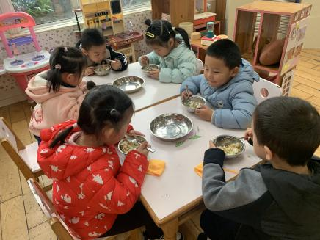 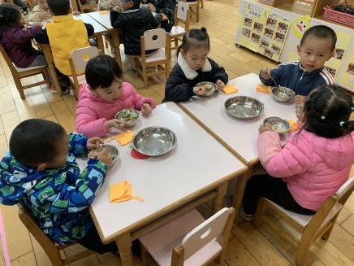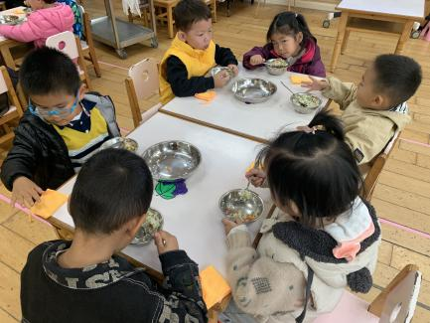

**午睡情况：**散步后孩子们主动塞好小椅子自主如厕，进入午睡室后主动将鞋子摆整齐，放在指定的位置。今天有26位幼儿听完睡前故事在12点30分之前进入睡眠的状态分别是**巢熠阳、陈雨航、陈盼、孙贝牙、李宇涵、陆宇轩、张睿宸、高文浩、万灵杰、袁明楷、张砚钧、蒋绍文、赵天羽、唐锦轩、欧阳悦、黄钰洁、蔡晗熙、韩文雅、贾清晨、朱明曦、钱宣妤、朱姝妍、郑雅姝、叶歆雅、杨芷若、任伊桐**。

有1位幼儿是在12点50点左右入睡：**穆永泽**。

**区域游戏情况：**

今天孩子们在区域游戏时间开展的是晨间自主区域游戏。游戏中能够积极参与区域的幼儿有**巢熠阳、陈雨航、王钧逸、穆永泽、陈盼、孙贝牙、李宇涵、陆宇轩、张睿宸、高文浩、袁明楷、张砚钧、蒋绍文、赵天羽、唐锦轩、欧阳悦、黄钰洁、蔡晗熙、韩文雅、贾清晨、朱明曦、钱宣妤、朱姝妍、郑雅姝、杨芷若、任伊桐**。因为来园时间较晚，开展完生活活动区域游戏未来得及参与的幼儿有：**万灵杰、叶歆雅。**游戏后孩子们主动收拾整理玩具，并能够初根据柜子上的标记准确的送回家。

科探：高文浩、钱宣妤、贾清晨、孙贝牙（果壳果肉对应、好玩的光、磁铁迷宫）

益智：陆宇轩、巢熠阳、蒋绍文、陈雨航、袁明楷、王钧逸、李宇涵（骨牌接龙、衣服排一排、3x3拼图、动物、水果蔬菜分类）

建构：陈盼、张睿宸、郑雅姝、穆永泽（雪花片、胶粒拼搭、地面建构搭建）

美工：赵天羽、韩文雅、蔡晗熙、张砚钧（好吃的柿子、小刺猬的水果、小鱼吐泡泡）

娃娃家：欧阳悦、朱明曦、杨芷若、唐锦轩、任伊桐（照顾小宝宝、我是小厨师、我们来做客）

图书区：黄钰洁、朱姝妍（鸽子捡到一个热狗、彩虹色的花）

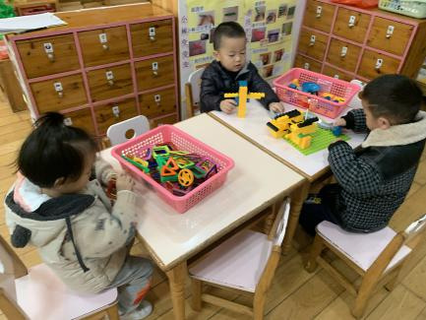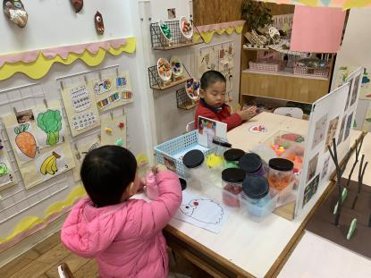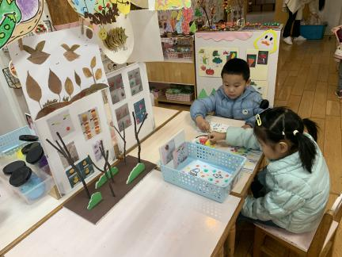

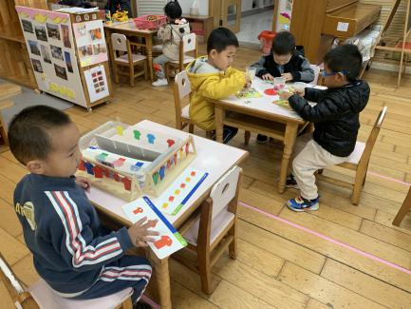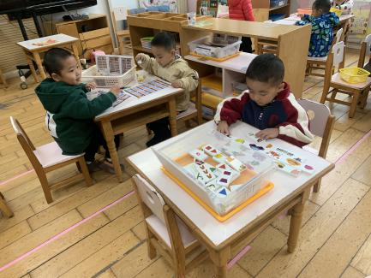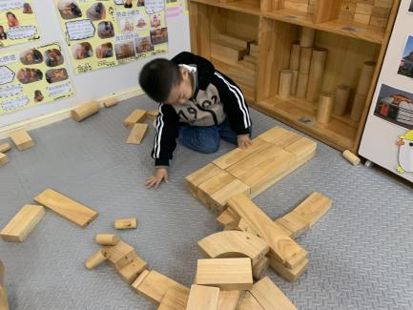

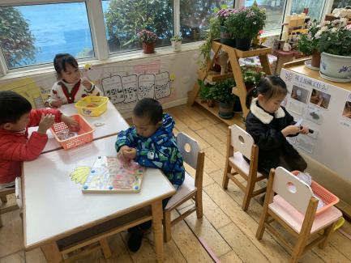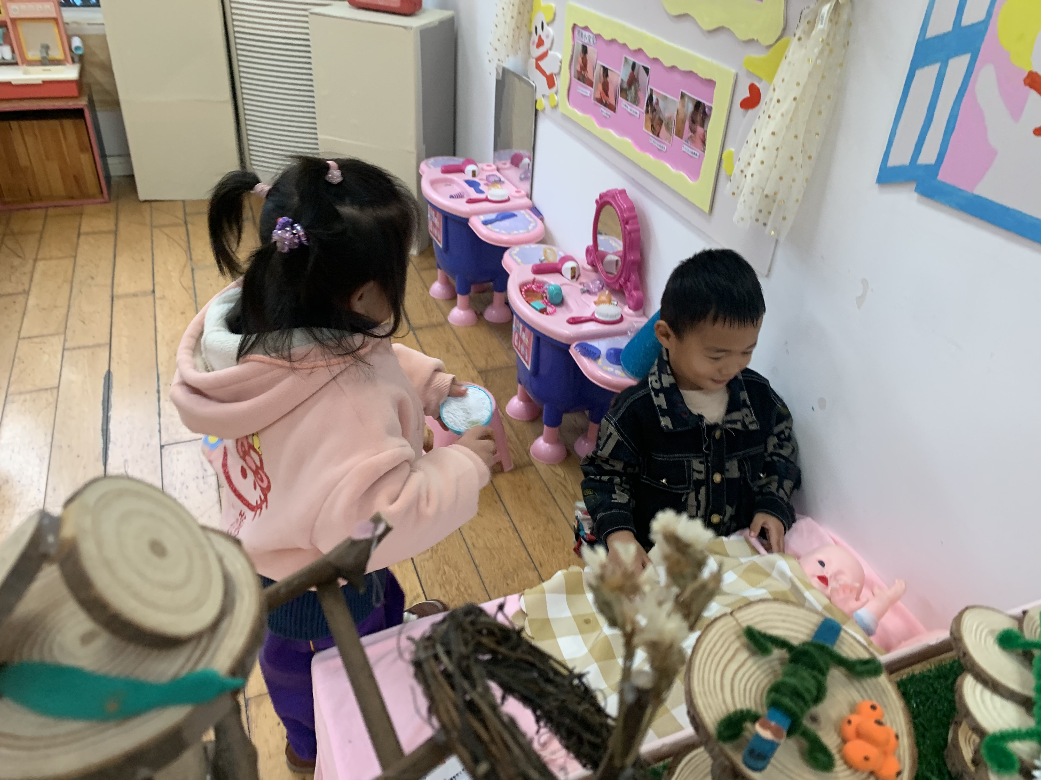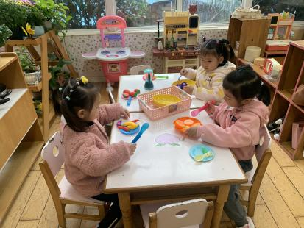

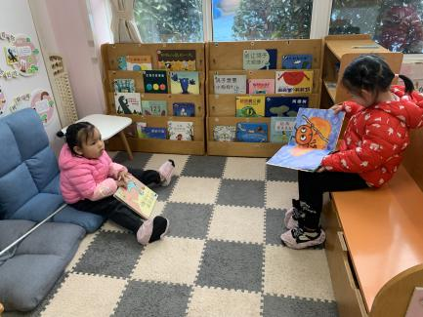

**集体活动情况：**

《综合活动：我喜欢的水果》

水果是孩子们生活中最常见到的，大部分孩子都喜欢吃水果，喜欢的水果也各不相同。孩子对一些生活中常见的水果，如苹果、香蕉、桔子、番茄等都比较熟悉，能基本说出他们的名称及颜色。本节活动就是以幼儿喜欢的水果为内容所展开的活动。活动中利用幼儿所带的水果，引导幼儿在说一说、看一看、吃一吃水果的过程中，讲述自己喜欢的水果。要求幼儿乐意在集体面前讲述自己喜欢水果的理由，并在分享中体验快乐。

活动中愿意与同伴交流自己喜欢的水果，并能够用简短的句子谈谈自己喜欢的水果的名称与外形特征的幼儿有：**巢熠阳、陈雨航、王钧逸、穆永泽、陈盼、孙贝牙、李宇涵、陆宇轩、张睿宸、高文浩、万灵杰、袁明楷、张砚钧、蒋绍文、赵天羽、唐锦轩、欧阳悦、黄钰洁、蔡晗熙、韩文雅、贾清晨、朱明曦、钱宣妤、朱姝妍、郑雅姝、叶歆雅、杨芷若、任伊桐**。

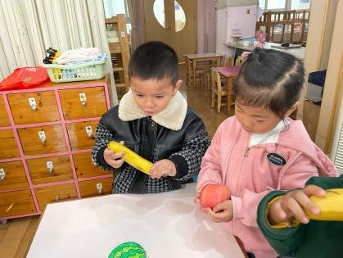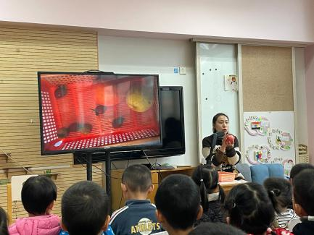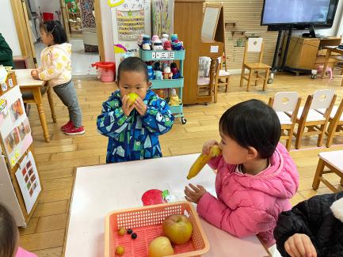

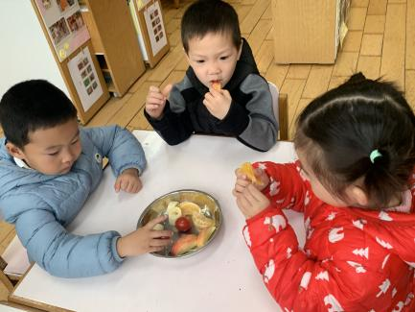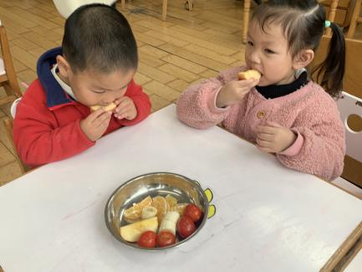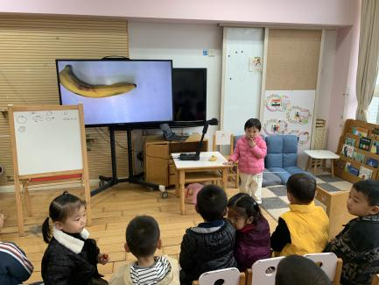

老师的话：

1.每天记得填写《11月幼儿每日健康登记表》。

2.家长们每天为幼儿佩戴好口罩，每天给孩子垫好垫背巾。